## 素养4　地理实践力

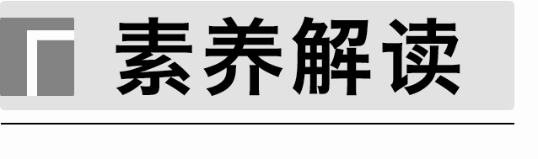

地理实践力是在考察、实验和调查等地理实践活动中表现出的意志品质和行动能力。地理实践力素养有助于提升学生的行动意识和行动能力，更好地在真实情境中观察和感悟地理环境及其与人类活动的关系，增强社会责任感。地理实践力素养的内涵可细化为地理观察与测量、模拟实验演示、方案设计与实施、学以致用的能力，具体要求如下：

|  |  |
| --- | --- |
| 地理实践力 | 具体要求 |
| 地理观察与测量能力 | 能够在考察、调查和模拟实验等实践活动中，选择适宜地点进行地理观察与测量，获取和处理各种地理信息，确定方位并描述所处环境特征，具有合作的意识 |
| 模拟实验演示 | 能够根据实验方案，遵循科学的探究过程，模拟演示实验，解释相关地理现象，具有实验研究能力与求真求实的科学态度 |
| 方案设计与实施 | 能够自主设计与实施地理实验、户外考察与社会调查等活动方案，解释地理问题，为区域发展出谋划策，具有较强的动手实践能力与关心社会发展的责任感 |
| 学以致用的能力 | 能够将所学地理知识迁移运用到现实生活中解决实际问题，纠正生活中不利于可持续发展的日常行为；户外活动时能灵活应对环境及其变化，具有积极适应环境的户外生存能力 |

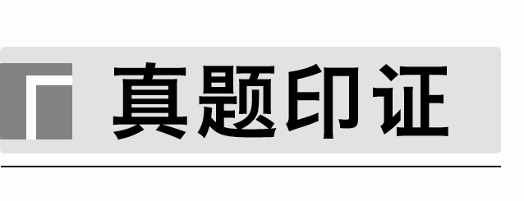

(2021·山东地理)某日，小李在某地(110°E,40°N)广场游玩时，发现广场平面图中的指向标模糊不清(图a)。他通过观测广场石柱影子的长度和方向(图b)，确定了平面图的指向标。据此完成1～2题。

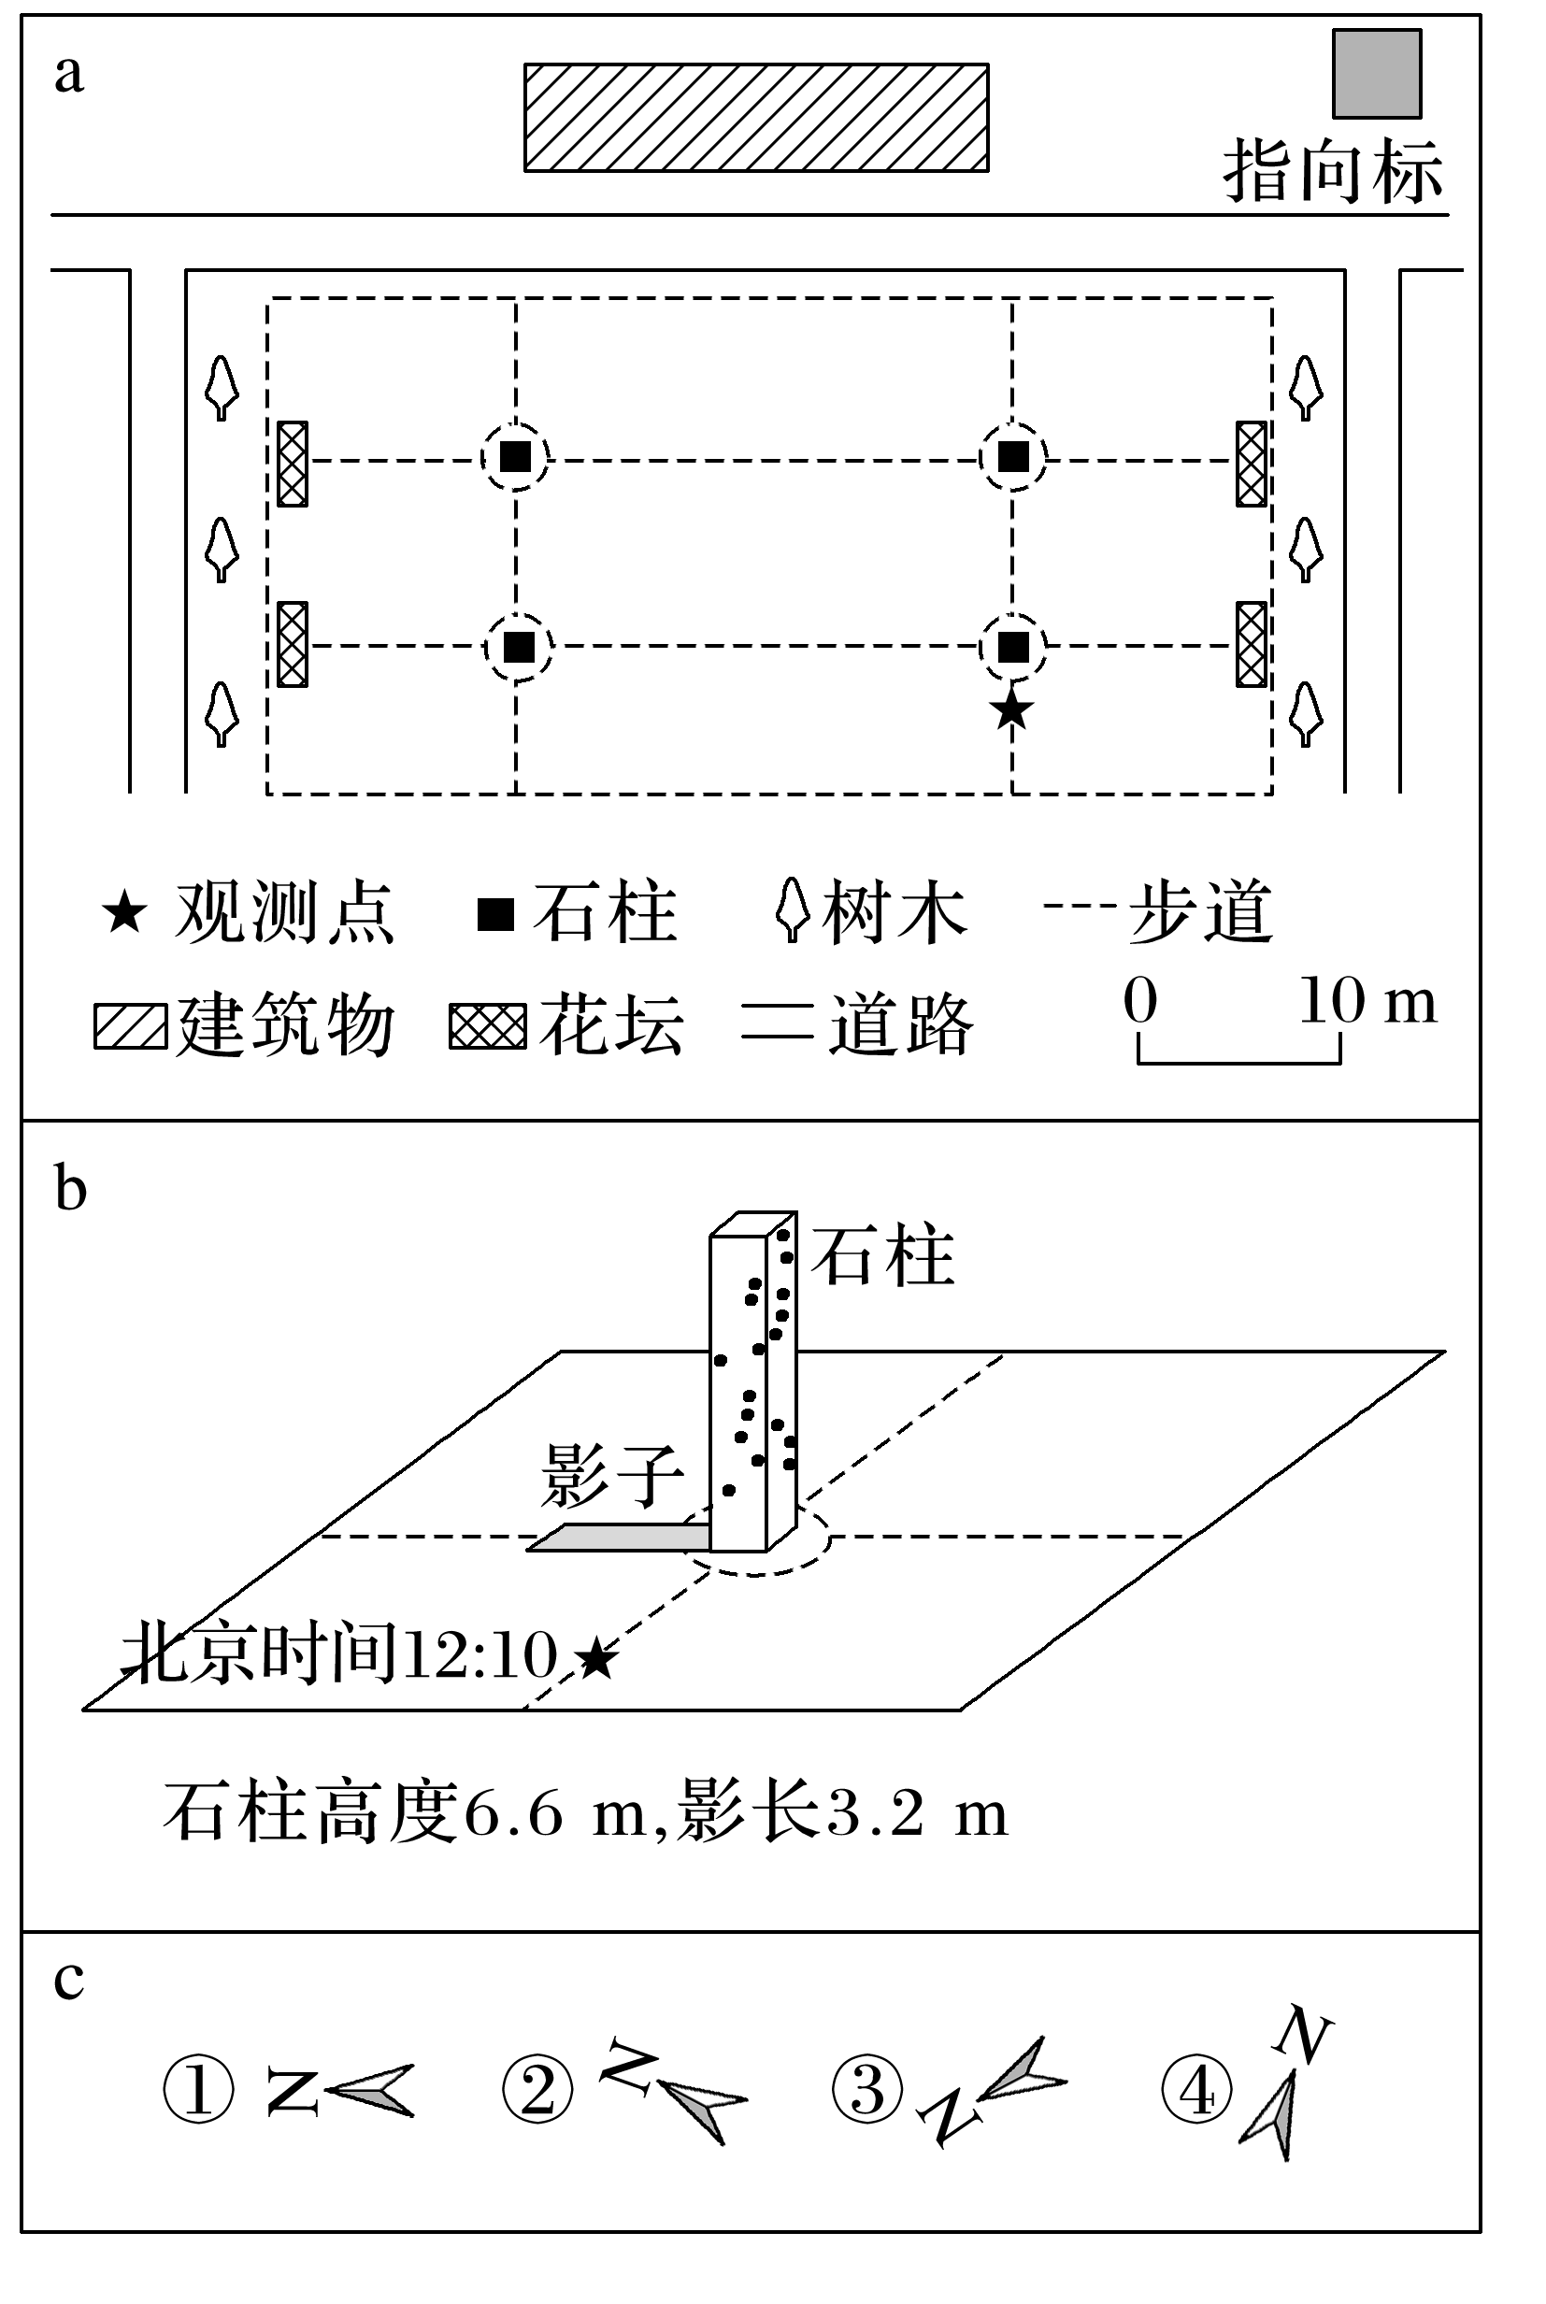

1．该广场平面图的指向标应该是图c中的(　　)

A．① B．② C．③ D．④

2．一周后的相同时刻，小李再次测量发现该石柱的影长变长，则第二次观测日期可能在(　　)

A．2月16日前后 B．5月8日前后

C．8月20日前后 D．11月10日前后

答案　1.B　2.C

解析　第1题，正北方向指向标可以根据当地地物的影子朝向确定。北京时间12：10对应110°E的地方时是11：30，此时太阳在南偏东一点，地物影子应该是北偏西一点。图中石柱影子在左侧，即左侧方向是北偏西，正北方向应该是②所示的方向，选B。第2题，石柱影长一周后变长意味着太阳直射点正在远离该地，小李位于40°N，意味着太阳直射点是向南方移动，排除A、B。地方时11：30的情况下，图中石柱高度6.6 m，影长3.2 m，太阳高度角远大于45°(6.6/3.2≈2.06；tan64°≈2.05，太阳高度角约64°)，正午的太阳高度角应更大一些，说明太阳直射点与小李所在的纬度差不足40°，即直射点在北半球，选C。

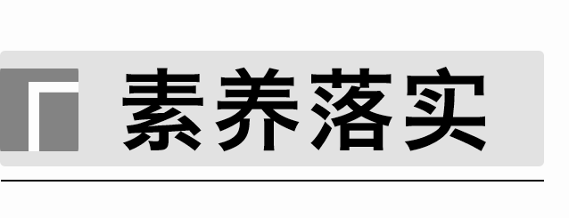

(2023·天津河东区模拟)我国北方某中学地理兴趣小组在冬至日这一天，观测、记录并绘制了“校园国旗旗杆影子轨迹图”(下图)。图中虚线为国旗旗杆影子端点的移动轨迹；甲、乙、丙、丁分别表示不同时刻的影长；甲、丁影长接近当天最长，甲与丙、丙与丁之间的夹角为79°30′，乙与丙之间的夹角为30°。据此完成1～2题。

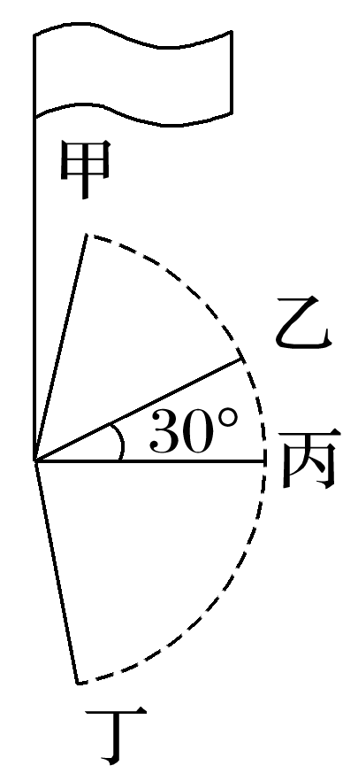

1．当旗杆影子位于乙位置时，当地太阳大约位于(　　)

A．东北方向 B．西北方向

C．东南方向 D．西南方向

2．图示日期，该地的日出时间(地方时)大约为(　　)

A．5：20 B．6：40

C．7：30 D．8：50

答案　1.C　2.B

解析　第1题，由“甲、丁影长接近当天最长，甲与丙、丙与丁之间的夹角为79°30′”可知，丙为该地该日正午时的影子，位于正北方向，从而可推知当旗杆影子位于乙位置时，影子朝向为西北，故太阳位于东南方向，选C。第2题，结合上题，由“甲与丙之间的夹角为79°30′”可知，该地从日出到正午经历了大约5小时18分，故日出时间(地方时)大约为12：00－5：18＝6：42。故选B。

(2023·江苏南通模拟)珠江水系各支径流汇集于三角洲后，通过八条水道注入南海，各水道出口称之为“门”。虎门的年径流量占珠江入海总径流量的18.5%，居八大门之二，潮汐吞吐量居八大门之首。下左图示意2016年11月30日11：00～12月1日13：00大潮期间虎门潮位变化，右图示意虎门年平均盐度垂直分布状况。据此完成3～5题。

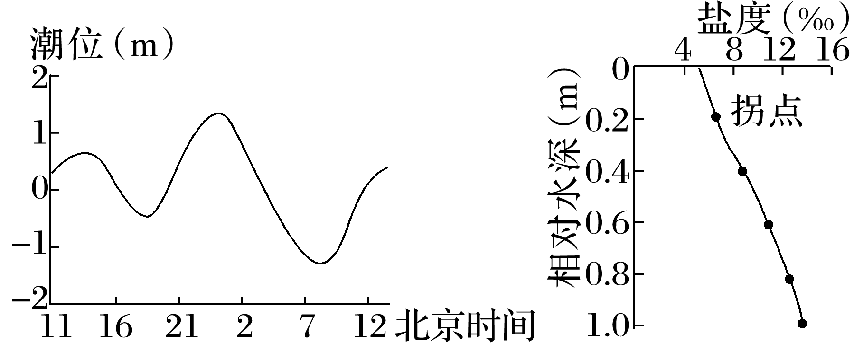

3．2016年11月30日24时相较于19时，虎门口(　　)

A．水体盐度有所下降

B．大型货船驶进航道卸货更便利

C．向海搬运泥沙增多

D．占珠江入海总径流量比重下降

4．虎门口水域盐度垂向变化存在明显的盐度拐点。推测7月时虎门口该盐度线拐点水深(　　)

A．大于0.2 m B．小于0.2 m

C．等于0.2 m D．无法判断

5．近年来，虎门等珠江口门普遍出现盐度快速升高的趋势，其原因最可能是(　　)

A．全球气候变暖减缓

B．人工海岸线占比增加快

C．下游河道挖沙量大

D．珠江上游水土流失加剧

答案　3.B　4.A　5.C

解析　第3题，11月30日19时～24时，珠江口处于涨潮，24时约为潮位最高时间，潮水量大，来自外海的潮水盐度较高，导致虎门口水体盐度总体上升，A错；涨潮水位抬升，利于大型货船驶进珠江口航道卸货，B对；受潮水顶托作用，向海的泥沙搬运作用减弱，C错；该时段珠江口8条水道口都在涨潮，各自入海径流比重不会有大的变化，D错。第4题，图示虎门口的年平均盐度垂直拐点水深大约是0.2 m。7月，珠江处于汛期，入海径流量大，河口盐度降低，导致虎门口的垂直盐度拐点水深加深，大于0.2 m，故选A。第5题，全球气候变暖引起海平面上升，会使珠江口门盐度升高，但该过程比较缓慢，减缓则更不会导致河口地区盐度快速提升，A错；人工海岸线占比增加快，盐度不一定快速升高，二者没有直接关系，B错；珠江上游水土流失加剧，河口地区会因泥沙淤积增加而导致水位抬升，海水入侵减弱，与盐度快速升高的趋势不符，D错；近年来，珠江三角洲地区城镇化速度较快，下游河道挖沙等活动使珠江口河道加深，海水入侵，使河口水域盐度快速升高，故选C。

6．阅读图文材料，完成下列要求。(14分)

在黄土高原，切沟向塬面溯源侵蚀会导致宝贵的塬面缩小、破碎。某黄土塬面是黄土高原面积最大的黄土塬，塬面平坦，其边缘发生较为严重的沟头(沟道的源头，接近塬面和坡面的转折部位)溯源侵蚀。该地沟头溯源侵蚀主要包括流水冲刷型、陷穴诱发型、裂缝诱发型三类。流水冲刷型与一般河流的溯源侵蚀原理相似，裂缝诱发型与裂缝的走向和深度相关。下图示意裂缝诱发型溯源侵蚀。

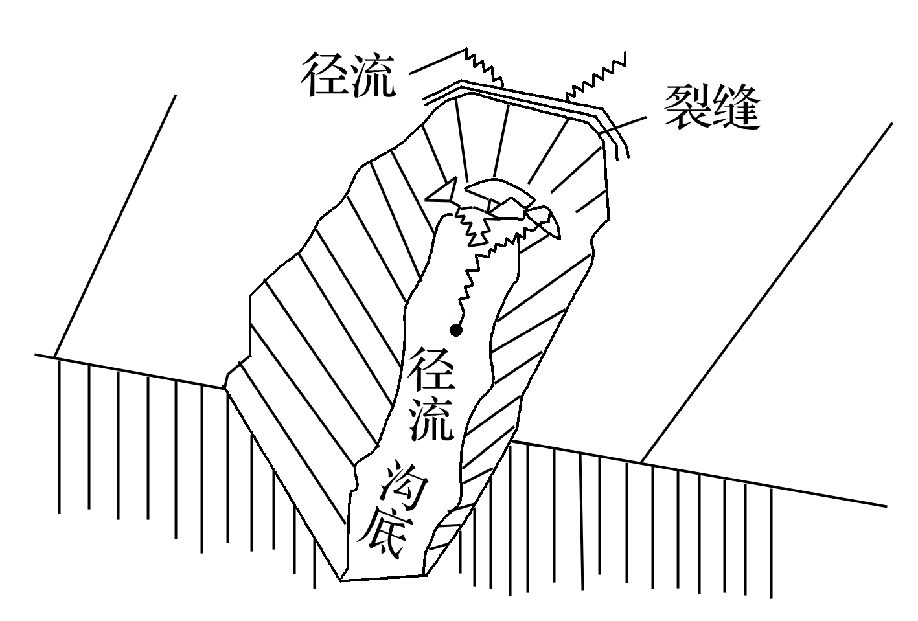

(1)在图中“·”处用箭头绘出径流方向，并分析该地区流水冲刷型沟头溯源侵蚀能力较强的原因。(8分)

(2)根据裂缝的走向，说明裂缝诱发型溯源侵蚀的过程。(6分)

答案　(1)

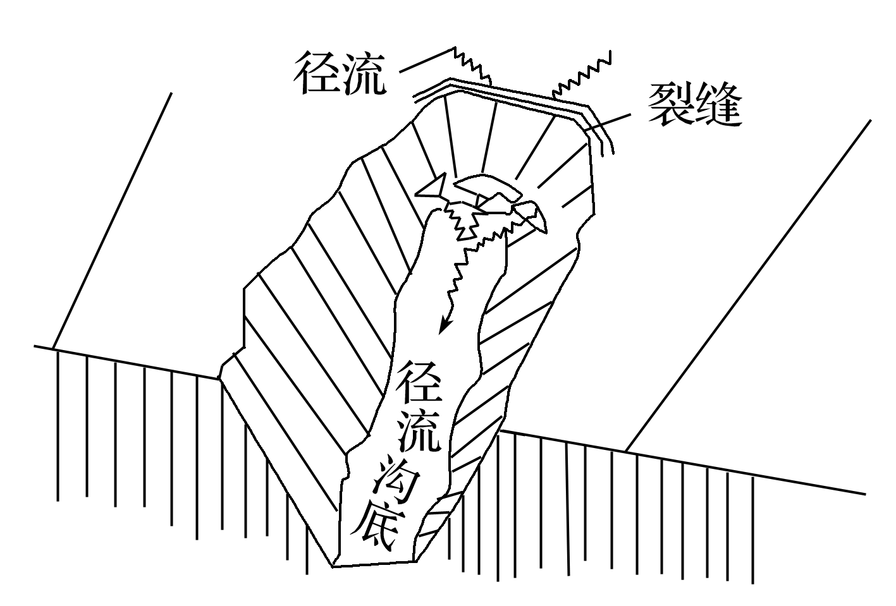

夏季降水多，且多暴雨，侵蚀强度大；塬面平坦，沟头汇水面积大，坡面流水冲刷作用强；沟头接近塬面和坡面转折部位，坡度大，流速快，侵蚀作用显著。

(2)裂缝走向几乎垂直于切沟，裂缝前的土体可形成完整的滑塌体；强降水时，雨水在裂隙处下渗、灌注，裂隙深度往下延伸；随着裂隙扩大，土体整体坍塌，沟头不断向上游溯源侵蚀。